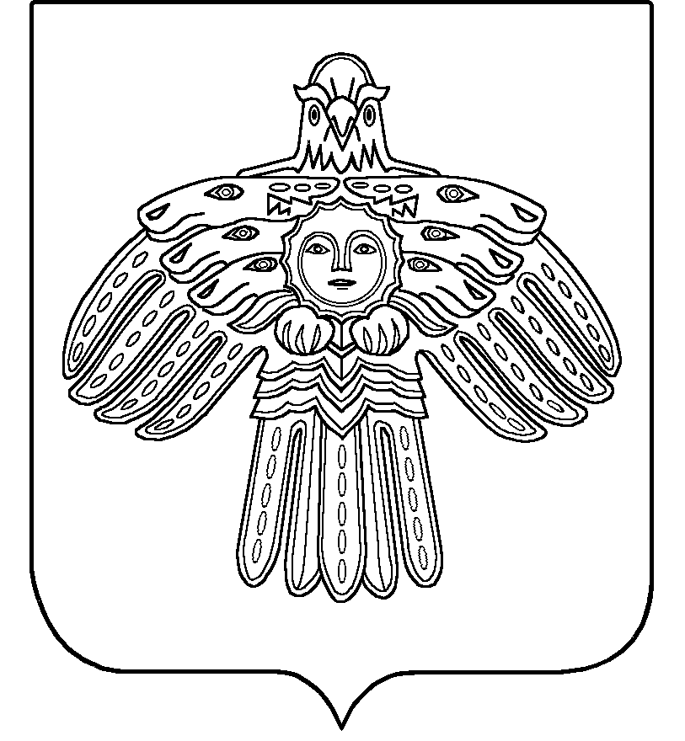 Совет «Митрöпандiкост»
сельского поселения сикт овмöдчöминса
«Митрофан-Дикост» Совет

Р Е Ш Е Н И Е
П О М Ш У Ö М
(Республика Коми, Троицко-Печорский район, п. Митрофан-Дикост)

от 19 февраля 2026 г. № 2\2

О внесении изменений в решение Совета сельского поселения
«Митрофан-Дикост» от 07 августа 2023 г. № 6\17
«Об установлении налога на имущество физических лиц
на территории сельского поселения «Митрофан-Дикост»

В соответствии с главой 32 Налогового кодекса Российской Федерации, Федеральным Законом от 06 октября 2003 г. № 131-ФЗ «Об общих принципах организации местного самоуправления в Российской Федерации», Уставом сельского поселения «Митрофан-Дикост» муниципального района «Троицко-Печорский» Республики Коми,

СОВЕТ СЕЛЬСКОГО ПОСЕЛЕНИЯ
«МИТРОФАН-ДИКОСТ» РЕШИЛ:

1. Внести в решение Совета сельского поселения «Митрофан-Дикост» от 07 августа 2023 г. № 6\17 «Об установлении налога на имущество физических лиц на территории сельского поселения «Митрофан-Дикост» следующие изменения:
1.1. Подпункт 2 пункта 2 изложить в следующей редакции:
«2) 1,5 процента в отношении:
а) объектов налогообложения, включенных в перечень, определяемый в соответствии с пунктом 7 статьи 378.2 Налогового кодекса Российской Федерации;
б) объектов налогообложения, предусмотренных вторым абзацем пункта 10 статьи 378.2 Налогового кодекса Российской Федерации;
в) объектов налогообложения, кадастровая стоимость каждого из которых превышает 300 миллионов рублей, за исключением объектов незавершенного строительства, проектируемым назначением которых является многоквартирный дом.»
2. Настоящее решение вступает в силу по истечении одного месяца со дня его официального опубликования, но не ранее 01 января 2027 г., за исключением подпункта 1.1 пункта 1, который вступает в силу со дня официального опубликования настоящего решения и распространяется на правоотношения, возникшие с 01 января 2026 г.

Глава сельского поселения «Митрофан-Дикост» - И.А. Логинова

